МБОУ ДОД «Дубенская районная станция юных туристов»
Дубенский муниципальный район
Республика Мордовия

Главная судейская коллегия

Методические рекомендации по подготовке
к районному туристическому слету

Районные учебно-тренировочные сборы
с учителями физической культуры и ОБЖ общеобразовательных учреждений,
педагогами дополнительного образования детей

10 мая 2013 г

ПЕРЕЧЕНЬ СНАРЯЖЕНИЯ
«Районный туристический слет – 2013»

№ | Наименование | Ед. изм. | Кол-во
Обязательное личное снаряжение
1 | Страховочная система, блокировка системы с двумя усами самостраховки, дополнительный страховочный ус (репшнур d от 6-8 мм) | компл | 1
2 | Карабин | шт. | 4-5
3 | Рукавицы или перчатки для страховки | мин.пара | 1
4 | Кружка, ложка, миска | комплект | 1
5 | Дождевик (или замена в виде пленки) | шт. | 1
Обязательное групповое снаряжение
1 | Фонарь | шт. | 2
2 | Медицинская аптечка с набор для оказания ПМП (дополнить перевязочными средствами, жгутом, шиной) возможно неоднократное использование | шт. | 1
3 | Скотч (моток широкой липкой ленты) | шт. | 1-2
4 | Компас | шт. | 1-2
5 | Спички в гермоупаковке | шт. | 1
6 | Коврик туристский | шт. | 1
7 | Веревка d = 8–12мм (40 м) | шт. | 1-2
8 | Сотовый телефон с зарядкой не менее чем на 12 часов | шт. | 1
9 | Спусковое устройство | шт. | 2-4
10 | Котелок (посуда его заменяющая) 2-3 литра | шт. | 1
11 | Спальный мешок (одеяло) | шт. | 1
12 | Блокнот, ручка, карандаш | комплект | 1
13 | Фотоаппарат (или сотовый тел. с возможностью фотографирования) | шт. | 1
14 | Рюкзак | шт. | 1
15 | Банка сгущенки | шт. | 1
16 | Баклажка с водой (не менее 2 литров) | шт. | 1
17 | Нож | шт. | 1
18 | Намагниченная швейная иголка (электромагнитным способом) | шт. | 1
19 | Палатка дуговая (вмещающая всю команду) | шт. | 1
Рекомендуемое ГСК снаряжение
21 | Набор репшнуров, тесьмы либо других видов связывающего материала (1-1,5 м, или единая нить) | шт. | до 10
22 | Жумар (иные устройства зажимного типа, при неимении - схват) | шт. | до 4
23 | Дополнительный комплект одежды, обуви (на случай промокания) | комплект | каждому

Команда может иметь дополнительное снаряжение сверх данного списка.
ПРИМЕЧАНИЕ: для полноценного участия в соревнованиях командам необходимо иметь перечисленное в перечне снаряжение

ВНИМАНИЕ!!!
КОМАНДЫ должны быть готовы к любому повороту событий!!!!!

Рекомендации по проведению соревнований
по технике пешеходного туризма
В.В.Теплоухов
ВЫДЕРЖКИ
для подготовки к турслету.

ОТДЕЛЬНЫЕ ТЕХНИЧЕСКИЕ ПРИЕМЫ
2.1 Переправа первого участника вброд
2.1.1 Переправа первого участника вброд должна осуществляться с обеспечением страховки основной веревкой, расположенной выше по течению. Кроме того, к участнику должна быть подключена сопровождающая веревка (основная), выдача которой осуществляется ниже по течению.
Расстояние между страхующей и сопровождающей веревками должно быть не менее половины ширины реки.
2.1.2 Страхующая и сопровождающая веревки должны удерживаться участниками (не менее двух человек на каждую) в руках. Выпуск веревки через карабин запрещен.
2.1.3 Свободные концы веревок не закреплены, оканчиваются узлами (проводниками).
2.1.4 Участники, обеспечивающие страховку и сопровождение, должны быть развернуты лицом к переправляющемуся вброд.
2.1.5 К переправляющемуся участнику страховочная и сопровождающая веревки подключаются через скользящие карабины в боковую часть страховочного пояса.
2.1.6 Участник, переправляющийся со страховкой с берега, должен быть без рюкзака.
2.1.7 При переправе участника с шестом запрещается закрепление шеста к участнику.
2.1.8 Шест располагается выше по течению.
2.1.9 При переправе на реках со скоростью течения более 5 м/сек (при этом глубина не должна превышать одного метра) разрешается использовать метод "Кораблик". Страховочная веревка заносится как можно выше по течению реки и удерживается в руках не менее чем тремя участниками; свободный конец веревки не закреплен и имеет узел проводника. Веревки подключены к участнику в соответствии с п.2.1.5, кроме того, от страхующей веревки к беседке участника отходит петля длиной 0,5 - 0,7 м, образующая гипотенузу треугольника. Движение участника осуществляется при зависании на страхующей веревке с равномерной загрузкой страховочного пояса и беседки. Вторая веревка отхода'!' перпендикулярно течению или несколько ниже и удерживается в руках не менее чем двумя участниками; конец веревки не закреплен, оканчивается узлом проводника. Смещение переправляющегося участника вдоль оси течения должно производиться за счет выдачи или выбирания веревки.
2.1.10 Участники, обеспечивающие страховку и сопровождение, должны быть без рюкзаков.

2.2 Переправа первою участника по тонкому льду
2.2.1 При переправе первого участника через реку (наличие течения) страховочная веревка заносится как можно выше по течению реки и удерживается в руках не менее чем двумя участниками. Сопровождающая веревка расположена перпендикулярно линии течения и удерживается в руках двумя участниками.
2.2.2 При переправе через озеро, пруд (течение отсутствует) страхующая веревка расположена по линии движения участника, сопровождающая веревка несколько отнесена в сторону. Обе веревки выдаются по два человека на каждой, с рук.
2.2.3 Страхующая и сопровождающая веревки подключаются к переправляющемуся участнику в соответствии с п.2.1.5.
2.2 4 Свободные концы веревок не закреплены, на концах - узлы проводники.
2.2.5 У переправляющегося участника не должно быть рюкзака.
2.2.6 Движение осуществляется на лыжах, крепления расслаблены, руки вынуты из темляков лыжных палок.
2.2.7 Участники, работающие на страховке и сопровождении, должны быть без рюкзаков и лыж и повернуты лицом к переправляющемуся.
2.3 Переправа первого участника через реку по бревну
2.3.1 Переправа осуществляется с обеспечением страховки основной веревкой, выдаваемой на уровне бревна;
либо несколько ниже по течению реки. Кроме того, к участнику должна быть подключена сопровождающая веревка (основная), выдача которой осуществляется ниже по течению реки. Расстояние между страхующей и сопровождающей веревками - не менее половины ширины реки по берегу.
2.3.2 Веревки выдаются аналогично н.н. 2.1,2, 2.1.3, 2.1.4, 2.1.5, 2.1.10.
2.3.3 Кроме того, сопровождающую веревку участник может использовать как дополнительную точку опоры. При этом свободный конец веревки жестко удерживается двумя участниками на берегу в руках (подключение его к участникам либо к опоре запрещается). 11ереправляющийся участник набирает в руку необходимый запас веревки и, постепенно выдавая ее, переправляется по бревну, самостоятельно контролируя силу натяжения сопровождающей (опорной) веревки - метод маятника.
2.3.4 Участник, переправляющийся со страховкой с берега, должен быть без рюкзака.
2.3.5 Если расстояние от бревна до поверхности воды более 3 м, участник, идущий со страховкой с берега, обеспечивается обязательной судейской страховкой в виде горизонтальных судейских перил и поводка (допускается использование своей длинной самостраховки).
ВНИМАНИЕ:
Использование данных перил в качестве опоры запрещено и расценивается как зависание на судейской страховке.
2.3.6 Движение по бревну первого участника допускается любым образом (на ногах, сидя на бревне и т.д.).
2.3.7 Участник может использовать как дополнительную точку опоры растяжки-усы, использовавшиеся командой при укладке бревна.
2.4 Переправа первого участника через сухой овраг (каньон) по дну и по бревну
2.4.1 Организация страховки участника должна осуществляться через опорную точку: дерево, опорная петля с карабином и т.п. Место организации пункта страховки указывается судьями этапа.
2.4.2 Конец страхующей веревки подключается к участнику в грудное перекрестье.
2.4.3 Свободный конец страхующей веревки закреплен на опоре. Допускается закрепление свободного конца страхующей веревки на участнике, стоящем на самостраховке.
2.4.4 Страховка осуществляется одним участником, при этом он должен находиться на самостраховке.
2.4.5 Смотри п.п.2.3.4, 2.3.5, 2.3.6, 2.3.7.

2.5 Траверс склона участником, идущим на командной страховке (траверс первым участником)
2.5.1 Организация страховки участника должна осуществляться через опорную точку: дерево, крюк, опорная петля с карабином и т.п. Место организации пункта страховки указывается судьями этапа.
2.5.2 Смотри п.п.2.4.2, 2.4.3, 2.4.4.
2.5.3 Участник, движущийся па командной страховке, должен быть без рюкзака.
2.5.4 При движении участник обязан прощелкивать веревку командной страховки через промежуточные точки страховки (крючья), указанные судьей этапа перед началом работы на этапе, либо во время движения.
2.5.5 Если коридор траверса расположен на высоте более 3 м над уровнем земли, участнику предоставляется судейская страховка, выполненная в виде сквозных перил между началом и концом траверса, к которым участник обязан пристегнуться своей длинной самостраховкой.
ВНИМАНИЕ:
Использование данных перил в качестве опоры запрещается и расценивается как зависание на судейской страховке.
2.6 Преодоление подъема первым участником с командной страховкой
2.6.1 Участник движется по склону с нижней командной страховкой свободным лазаньем. При этом участнику обеспечивается верхняя судейская страховка, пристегивание, отстегивание и контроль во время движения за которой участник осуществляет самостоятельно.
2.6.2 Смотри п.п.2.4.2. 2.4.3, 2.4.4.
2.6.3 Свободный конец страховочной веревки должен быть закреплен на опоре, указанной судьей, либо на страхующем участнике, стоящем па самостраховке.
2.6.4 Если командная страховка организуется ил безопасной зоны (ровная горизонтальная площадка), страхующему участнику самостраховка не обязательна.
2.7 Организация перил
2.7.1 Перилами является основная веревка, используемая командой для преодоления препятствия.
2.7.2 Перила могут выполнять роль страховки и опорной точки (транспортировочной веревки).
2.7.3 Крепление перил к опорам осуществляется посредством узлов, указанных в п. 1.9.1 -б (раздел 1).
2.7.4 Статически нагруженные перила из одинарной веревки, т.е. натянутые с помощью полиспаста, не являются элементом перильной страховки, как не отвечающие требованиям безопасности по допустимой разрывной нагрузке в соответствии с ГОСТом.
2.7.5 Допускается при натягивании перильной страховки применение одинарного полиспаста, т.е. имеющего не более одного элемента (блока, карабина), изменяющего направление выбирания веревки.
2.7.6 Требования по п.п. 2.7.4 и 2.7.5 не распространяются при применении командной двойной основной веревки.
2.7.7 Запрещается удержание перил на механических самосбросах, работающих на принципе переворачивающихся незамкнутых скоб, сброса веревок с открытого гака, дистанционного рассоединения механических узлов, выдергивания механической чеки, блокировок и т.п., независимо от наличия публикаций в литературе с описанием указанных устройств.
2.7.8 Для прикрепления полиспаста к рабочей (натягиваемой) веревке могут быть использованы:
а) приспособления типа колец, восьмерок, лепестков и т.п. (кроме зажимов). Приспособления должны обеспечивать сохранность прядей веревки и безопасность участников;
б) схватывающие узлы (см. п. 1.9.1-в, раздел 1), выполненные из репшнура диаметром 6 мм с наличием в рабочей части петли четырех ветвей или из веревки диаметром 8 мм с наличием в рабочей части петли двух ветвей.
2.7.9 До начала движения участников по перилам, блоки и полиспасты, используемые командой для натяжения, а также все средства их креплений & натягиваемой веревке (см. п. 2.7.8), должны быть сняты.
2.7.10 Допускается снятие средств подключения полиспаста участником, подвешенным к натянутым перилам навесной переправы (в соответствии с п.2.11.3, раздел 2) без перемещения за место подключения. При обнаружении повреждений перильной веревки участник должен немедленно прекратить дальнейшее движение по перилам и заменить поврежденную веревку (п. 1.1.4 раздел 1).
2.7.11 Точки крепления перил указываются судьями этапа до начала работы команды на этапе.
2.7.12 При организации переправы по бревну через реку перила должны располагаться ниже бревна по течению.
2.7.13 При организации перил на спуске по склонам, если участок окончания спуска находится в опасной зоне (полка, балкон), нижний конец перильной веревки должен быть закреплен на крюке (петле, дереве), указанном судьей этапа. Если окончание спуска находится в безопасной зоне, то закрепление конца не обязательно, но оканчиваться перила должны узлом.
2.7.14 На перилах при подъеме участников по уклону на нижнем конце должен быть завязан узел.
2.8 Снятие перил
2.8.1 Снятие перил осуществляется с целевой стороны этапа (стороны окончания этапа) сдергиванием рабочей веревки, предварительно доставленной с исходной стороны (начала этапа) сдергивающей веревкой. Диаметр сдергивающей веревки не лимитируется.
2.8.2 Допускается, если п.2.8.1 не оговорен условиями соревнований, снятие перил производить с исходной стороны последним участником команды. При этом к последнему участнику при преодолении этапа относятся те же требования. Что и к первому.
2.9 Укладка бревна
2.9.1 Укладка бревна осуществляется силами команды с исходного берега в створ, указанный судьями этапа на целевом берегу, не заходя в опасную зону.
2.9.2 Подъем и укладывание бревна должны контролироваться оттяжками-усами из основной веревки, закрепленными за верхний конец бревна и удерживаемыми в руках не менее чем по одному участнику на каждом. Запрещается закреплять свободные концы оттяжек на участниках, а также обматывать вокруг руки, корпуса и т.п.
2.9.3 В момент укладки бревна участники не должны находиться над или под бревном.
2.9.4 Если в результате укладки бревно не попало в указанный створ на целевом берегу, оно вытягивается на исходный берег силами команды и прием повторяется.
2.10 Движение по перилам: вброд, по бревну через реку, овраг и по тонкому льду
2.10.1 При движении участник должен быть подключен к перилам карабином самостраховки: при переправе через овраг (каньон) - от грудного перекрестья, при переправе через водные преграды - от карабина, включенного в боковую часть страховочного пояса (скользящего карабина).
2.10.2 Длина самостраховки должна быть такой, чтобы участник мог перекрыть перила запястьем вытянутой руки.
2.10.3 Кроме самостраховки участник должен иметь сопровождающую веревку (основную), включенную скользящим карабином в боковую часть страховочного пояса (кроме переправы через овраг, каньон).
2.10.4 При переправе через овраг (каньон) сопровождающая веревка подключается к участнику в грудное перекрестье, либо к карабину самостраховки, скользящему по перилам.
2.10.5 Свободный конец сопровождающей веревки должен быть закреплен на опоре, либо па участнике, стоящем на самостраховке на берегу.
2.10.6 Сопровождающий веревки должна удерживаться в руках не менее чем одним человеком (кроме переправы "пострадавшего").
2.10.7 На перилах может находиться не более одного участника.
2.10.8 При движении по тонкому льду участник переправляется на лыжах, крепления расслаблены, руки вынуты из темляков лыжных палок.
2.11 Движение по навесной переправе
2.11.1 Переправа проводится на карабине, включенном в беседку или в блокировку: страховочный пояс-беседка. Допускается движение на двух
карабинах: грудь-беседка. Не разрешается движение на карабине, замыкающем страховочную систему.
2.11.2 Если движение осуществляется на блоках, каретках, то они должны отвечать требованиям п. 1.3 (раздел 1).
2.11.3 Порядок пристегивания к перилам:
а) встать на самостраховку на перила, при этом:
- если перила выполнены из одинарной веревки, то для самостраховки используется статически ненагруженная веревка, натянутая параллельно основным перилам (см. п.п.2.7.4, 2.7.5) силами команды. В отдельных случаях в соответствии с условиями соревнований силами судейской бригады натягивается судейская страховочная веревка, которая предоставляется команде как страховочные перила до начала работы на этапе, В этом случае, после прохождения этапа, команда обязана снять только свое, используемое на этапе, снаряжение (веревки);
- если перила выполняются из двойной веревки, то самостраховка включается одним карабином одновременно на обе веревки;
б) подключить сопровождающую веревку к участнику (для подключения допускается использование любого несущего элемента страховочной системы, расположенного на передней части туловища);
в) подключиться к перилам (при этом в момент подключения участника к перилам и далее во время движения по переправе до снятия с перил сопровождающую веревку должен удерживать в руках не менее чем один участник в рукавицах).
Допускается п. п. "а" и "б" выполнять в обратном порядке, либо одновременно.
2.11.4 Порядок отстегивания от перил обратный.
2.11.5 Свободный конец сопровождающей веревки закреплен на опоре.
Допускается закрепить на участнике, стоящем на самостраховке.
2.11.6 В случае, если переправа заявлена в условиях соревнований как наклонная (угол более 20 градусов):
- сопровождающая веревка должна выдаваться через карабин опорную точку на "верхнем" берегу, в т.ч. и для последнего;
- движение участников по переправе только ногами вперед;
- необходимо наличие самостраховки у сопровождающего.
2.11.7 При неудовлетворительном состоянии переправы (провис, ослабление крепления на упорах), выраженном в погружении участника в воду, опасном задевании за грунт или выступающие предметы, срывы ограничений, последующий участник может быть запущен только после дополнительного натяжения переправы.
2.11.8 Навесная переправа может быть нагружена только одним участником. Запрещается какая бы то ни было загрузка веревки другими участниками или грузом (оттягивание веревки вниз, зависание).
2.12 Траверс по перилам
2.12.1 Опасная зона этапа должна проходиться участником без потери страховки (самостраховки).
2.12.2 Для организации самостраховки по перилам участник использует свою короткую самостраховку (короткий ус), идущий от грудного перекрестья страховочного пояса.
2.12.3 При движении по склону участник должен контролировать, чтобы его центр тяжести не оказался выше перил.
2.12.4 Страховочные перила могут использоваться участником и как дополнительная точка опоры.
2.12.5 На перилах может находиться не более одного участника.
2.12.6 Если в условиях соревнований указано, что точки промежуточной страховки (крючья) могут использоваться как пункт организации страховки, то команда имеет возможность организации нескольких перил на протяжении этапа.
2.13 Спуск (подъем) по склону с самостраховкой по перилам
2.13.1 Для организации самостраховки по перилам участник использует схватывающий узел (см. п. 1.9.1-в), связанный из репшнура диаметром 6 мм и имеющий в рабочей части (т.е. между участником и перилами) четыре ветви.
2.13.2 Самостраховка включается в грудное перекрестье страховочного пояса.
2.13.3 Длина петли для вязки схватывающего узла должна быть такой, чтобы узел, завязанный на перилах, перекрывался запястьем вытянутой руки.
2.13.4 Участник должен перемещать схватывающий узел по перилам таким образом, чтобы исключить его захват (зажатие в кулаке).
2.13.5 На перилах может находиться не более одного участника.
2.13.6 В случае применения в соответствии с условиями соревнований верхней командной страховки необходимость самостраховки отпадает.
2.14 Подъем по склону с верхней командной страховкой
2.14.1 Если условиями соревнований не оговорено движение по склону связками, то для всех участников команды, кроме первого, должна быть организована верхняя командная страховка,
2.14.2 Страховка выполняется через опорную точку (дерево, карабин и т.п.), указанную судьями этапа.
2.14.3 Участник, обеспечивающий страховку наверху, должен находиться на самостраховке.
2.14.4 Свободный конец страхующей веревки закреплен на опоре. Допускается, в случае организации страховки через карабин, закрепление свободного конца на участнике, стоящем на самостраховке.
2.14.5 При организации верхней страховки снизу, если страхующий участник находится в безопасной зоне (на горизонтальной, ровной площадке), самостраховка страхующему участнику необязательна (если это не оговорено условиями соревнований). Конец страхующей веревки закреплен на участнике, либо на опоре.
2.14.6 К движущемуся по этапу участнику страховка включается в грудное перекрестье страховочного пояса.
2.14.7 Движение участника может осуществляться любым способом: свободным лазанием, с опорой на перила, по перилам. При наличии перил они могут быть использованы как транспортная (вытягиваемая) веревка.
2.14.8 Запрещается вытягивание участника страховочной веревкой.
2.14.9 Участник, идущий с верхней командной страховкой свободным лазанием, имеет право использовать страховочную веревку в качестве дополнительной точки опоры для того, чтобы преодолеть сложный участок. При этом он должен подать команду страхующему: "закрепи", страхующий должен выполнить этот прием, и после этого, использую ее как перила, преодолеть сложный участок. Провис петли страхующей веревки не должен быть ниже уровня ступней страхуемого участника (по вертикали).
2.15 Спуск по перилам (дюльфер)
2.15.1 Участник при прохождении спуска должен иметь верхнюю командную страховку.
2.15.2 См. п.п.2.14.2-2.14.6.
2.15.3 Допускается, если это оговорено условиями соревнований, спуск последнего участника с самостраховкой по перилам, схватывающим узлом (см. п.2.13.1 - 2.13.5). В этом случае участнику предоставляется верхняя судейская страховка, к которой он обязан подключиться.
2.15.4 Движение участников осуществляется дюльфером (беседочный карабин - плечо) либо с применением дополнительных фрикционных устройств, допущенных комиссией по снаряжению (лепестки, восьмерки, рогатки, шайбы, каталки и т.д.).
2.15.5 На перилах может находиться не более одного участника.
2.15.6 Подключение к перилам и принятие правильного положения для спуска должно быть произведено участником в непосредственной близости от точки закрепления перил (расстояние не более длины самостраховки).
2.15.7 Во время движения по перилам участник не должен выпускать веревку (перильную) из регулирующей руки.
2.15.8 В случае возникновения необходимости освободить регулирующую руку (распутать веревку, ослабить схватывающий узел и т.п.), участник должен остановиться и взять оба конца перильной веревки в одну руку (сдвоить веревку).
2.15.9 Во время прохождения спуска участник должен контролировать движение перильной веревки по телу - она не должна сползать на шею и другие открытые части тела. Если такое произойдет, то участник должен остановиться и устранить неправильное положение в соответствии сп.2.15.8.
2.16 Спортивный спуск
2.16.1 Преодоление спуска спортивным способом допускается с самостраховкой по перилам в соответствии с п.2.13.
2.16.2 Перильная веревка должна проходить за спиной, и для увеличения трения может быть обернута вокруг руки.
2.16.3 См. п.п.2.15.5-2.15.9.
2.17 Переправа маятником через ручей, овраг
2.17.1 Участник, преодолевающий препятствие маятником, должен быть подключен самостраховкой к маятниковой веревке. Петля на перильной веревке для подключения самостраховки должна быть завязана не ниже уровня точки подключения самостраховки к страховочной системе участника, когда он находится на границе опасной зоны исходного берега.
2.17.2 Допускается, если это оговорено условиями соревнований, в качестве элемента организации точки подключения к перилам самостраховки использовать схватывающий узел в соответствии с п.2.13.1.
2.17.3 При использовании зажимов для организации опорной точки на перилах они должны быть установлены не выше точки подключения самостраховки.
2.17.4 На перилах может находиться не более одного участника.
2.18 Транспортировка груза на этапах
2.18.1 Транспортировка рюкзаков со снаряжением и контрольного груза запрещается участником, преодолевающим первым этапы:
- переправа вброд;
- переправа по бревну;
- траверс склона (свободное лазание);
- переправа по тонкому льду;
- подъем по склону (свободное лазание).
2.18.2 Запрещается транспортировка рюкзаков со снаряжением и контрольного груза по навесной переправе совместно с участником.
2.18.3 Допускается участникам по п.2.18.1 и 2.18.2 транспортировать закрепленную на корпусе веревку в бухте (но не подвешенную свободно).
2.18.4 Запрещается транспортировка груза на носилках (волокушах) с пострадавшим. Допускается положить ему под голову рюкзак с мягкими вещами.
2.18.5 На этапах:
- - переправа вброд по перилам;
- переправа по бревну через реку;
- переправа по тонкому льду рюкзаки транспортируются на одном плече, противоположном стороне, к которой подключена сопровождающая веревка, при этом груз не должен быть подключен к перилам.
2.18.6 Транспортировка груза при переправе по бревну допускается по перилам (как по навесной), если на них не находится участник.
2.18.7 Запрещается транспортировка груза участником, сопровождающим пострадавшего (при преодолении технических этапов).
2.18.8 Транспортировка груза при переправе маятником допускается на участнике (не более одного рюкзака на участника) и отдельно, подвешенным на перила.
2.18.9 На переправе по тонкому льду допускается транспортировка груза перетягиванием.
2.18.10 На подъемах (спусках) допускается вытягивание (опускание) груза на транспортной веревке. При этом груз не должен находиться над участником, движущимся одновременно с грузом по данному участку. Допускается транспортировка снаряжения по свободным перилам.
2.18.11 Переброска на этапах снаряжения, как правило, запрещена.
2.18.12 Допускается, если это разрешено условиями соревнований, переброска груза, но в этом случае к нему должна быть подключена сопровождающая веревка.
2.18.13 При броске, спуске груза должна подавайся предупредительная команда.
2.18.14 При переброске через препятствие конца веревки разрешается отягощение не более чем двумя карабинами. При этом подбор веревки разрешен только после ее падения на землю. Запрещается ловить веревку на лету.
2.18.15 При работе на склонах и опасной зоне, снаряжение должно быть либо на участниках (в руке или на себе), либо пристраховано в предусмотренных местах (крюк, накопительные перила, участник, стоящий на самостраховке и т.п.).

2.19 Движение по веревке с перилами (параллельные перила)
2.19.1 Переправа участников осуществляется стоя ногами на нижней веревке и держась руками за верхнюю.
2.19.2 Верхняя веревка является страховочными перилами, к которым участник обязан подключиться своей короткой самостраховкой от грудного перекрестья (см. п.п.2.10.1, 2.10.2).
2.19.3 Сопровождение осуществляется в соответствии с п.п.2.10.4 - 2.10.6.
2.19.4 На перилах может находиться не более одного участника.
Раздел 3. ТРАНСПОРТИРОВКА ПОСТРАДАВШЕГО
3.1 Требования к носилкам
3.1.1 В качестве полотна носилок в зависимости от условий соревнований используются: веревка, штормовки (анораки), специально приготовленное командой носилочное полотно из брезента или прочного капрона, допущенное комиссией по снаряжению.
3.1.2 Рама носилок выполняется из двух продольных жердей длиной не менее 2,5 м и трех поперечных длиной 0,7 м. Диаметр жердей не менее 50 мм. В соответствии с условиями соревнований может использоваться только две поперечины. Расположение двух поперечин поверх продольных жердей, третья на расстоянии 20-50 см от головной поперечины (в сторону ног) снизу продольных жердей.
3.1.3 Связанная рама должна иметь жесткую конструкцию без изменения размеров по диагонали.
3.1.4 Носилки с настилом из штормовок должны выполняться с применением трех штормовок (брезентовых, из плотного капрона или ткани болонья).
3.1.5 Шесты носилок должны быть пропущены сквозь завернутые внутрь рукава. Штормовки должны быть застегнуты на пуговицы по всей длине (не менее 5 шт.). Застежка "молния" на штормовках тина "анорака" должна быть полностью застегнула. Применение штормовок, полностью раскрывающихся застежкой "молния" не допускается.
3.1.6 Застежки (пуговицы, молнии) должны находиться на нижней стороне носилок, капюшоны заправлены внутрь штормовок.
3.1.7 Пострадавший должен быть привязан к носилкам не менее чем в двух местах: по груди и по бедрам. Веревка (пояс) должна проходить вокруг носилок. Привязывание пострадавшего к отдельным жердям не разрешается. Для крепления пострадавшего к носилкам применяется основная веревка или равнопрочная тесьма (пояс).
3.1.8 Для изготовления волокуш используются рюкзаки жесткой конструкции (станковые), закрепленные на лыжах способом, исключающем их продольное и поперечное смещение
При этом должно быть выполнено условие: не менее двух рюкзаков и не менее одной пары лыж.
3.1.9 Допускается в качестве волокуш использование специальных конструкций из металла, пластика и т.п., но при этом должно быть сохранено условие: продольная жесткость волокуш задается не менее чем одной парой лыж, находящихся под пострадавшим (внутри либо снаружи волокуш).
3.1.10 Конструкция волокут должна предусматривать закрепление пострадавшего, предотвращающее его выпадение.
3.2 Транспортировка пострадавшего на носилках по пересеченной местности и вброд
3.2.1 Конструкция носилок выполняется в соответствии с главой 3.1.
3.2.2 Транспортировка по пересеченной местности может выполняться двумя и более участниками. Разрешается применение петель для переноса носилок, сделанных из основной веревки или равнопрочной тесьмы.
3.2.3 При движении на 'спуск, на участках с уклоном, а также при движении вброд, пострадавший должен лежать ногами вперед,
3.2.4 При движении по горизонтальной поверхности и на подъеме пострадавший должен лежать головой вперед.
3.2.5 При переправе вброд фиксация пострадавшего к носилкам запрещена.

3.3 Транспортировка пострадавшего по навесной переправе
3.3.1 Транспортировка организуется па носилках, изготовленных в соответствии с главой 3.1.
3.3.2 Петли подвески должны быть закреплены на носилках таким образом,
чтобы охватить одновременно продольную и поперечную жерди (в углах) и исключить произвольное их соскальзывание с конструкции носилок под нагрузкой.
3.3.3 Петли подвесок выполняются из основной веревки.
3.3.4 Во избежание продольного раскачивания и опрокидывания носилок они должны быть подвешены на двух карабинах (петля со стороны ног и со стороны головы), карабины между собой должны быть сблокированы куском основной веревки.
3.3.5 Если петля подвески выполняется из одного куска веревки (двойник), то в верхней части, подключаемой к перилам, должен быть завязан узел (проводник)» исключающий возможность проскальзывания петли в транспортировочном карабине и опрокидывания носилок.
3.3.6 Транспортировка пострадавшего по навесной переправе производится ногами вперед.
3.3.7 Если условиями соревнований не оговорено иначе, то подвеска носилок на навесную переправу и снятие их производится с пострадавшим.
3.3.8 В момент подключения носилок к перилам во избежание их произвольного скатывания, транспортное устройство должно быть жестко сблокировано с опорной точкой куском основной веревки. Длина веревки должна быть такой, чтобы предотвратить скатывание носилок в опасную зону.
3.3.9 При транспортировке по перилам носилок с пострадавшим должно быть обеспечено двустороннее сопровождение основной веревкой. На каждой из сопровождающих веревок должно работать не менее двух участников. Свободные концы сопровождающих веревок закреплены на опоре, либо на участнике, стоящем на самостраховке,
3.3.10 В случае, если навесная переправа по условиям соревнований наклонная, сопровождающая веревка с верхнего берега должна выполнять функцию тормозной веревки (выдаваться через опору, карабин и т.п.).
3.3.11 Запрещается для подключения веревок (сопровождающих, тормозных и т.п.) использовать раму носилок. Для их подключения используются только элементы подвески: транспортировочные карабины, верхние петли подвески.
3.3.12 В качестве, транспортировочного устройства могут использоваться блоки и тележки в соответствии с главой 1.3.
3.3.13 При переправе пострадавший должен быть подключен страховкой от грудного перекрестья страховочного пояса к страховочным перилам (см. гл.2.7).
3.3.14 Порядок подключения носилок к перилам:
а) самостраховка пострадавшего к страховочным перилам;
б) сопровождающая веревка (блокировочная петля от опоры),
в) перила;
Пункты "б" и "в" допускается производить одновременно; отключение от перил " в обратном порядке.
3.4 Транспортировка пострадавшего на сопровождающем на этапах "ПОДЪЕМ" и "СПУСК" по склону
3.4.1 Для переноса пострадавшего на сопровождающем (несущем) используется абалаковский пояс, бухта веревки, специально сшитая петля (допущенная комиссией по снаряжению) и т.п. Положение пострадавшего на несущем сидя за спиной (пострадавший сидит в петле, петля одета на плечи несущему). Приспособление для переноса должно иметь конструкцию, позволяющую легко ее одеть и снять при необходимости.
3.4.2 Использование для переноса страховочной системы пострадавшего не допускается.
3.4.3 Пострадавший и сопровождающий должны иметь между собой блокировку от грудных перекрестий страховочных поясов (длинная самостраховка).
3.4.4 При организации подъема (спуска) по склону используется двойная транспортировочная веревка, имеющая внизу общий узел. Концы, выходящие из узла, имеют разную длину (примерно 0,1-0,8 м); короткий подключается к беседке пострадавшего, длинный - к беседке несущего.
3.4.5 Для обеспечения регулировки положения пострадавшего на сопровождающем (выше - ниже) допускается использование петли из репшнура, завязанной схватывающим узлом на конце транспортной веревки, идущей к несущему и включенную второй стороной в беседочный карабин несущего совместно с основной веревкой.
3.4.6 Допускается в качестве устройства крепления к транспортным веревкам использовать заранее заготовленную конструкцию из основной веревки (двойник). Верхняя петля двойника должна быть из двойной веревки.
3.4.7 Движение по этапу осуществляется только при наличии верхней командной страховки.
3.4.8 Верхняя командная страховка подключается в грудное перекрестье страховочного пояса сопровождающего.
3.4.9 При транспортировке по сложному скальному рельефу пострадавший обеспечивается верхней судейской страховкой.
3.5 Транспортировка пострадавшего на несущем, по бревну с перилами.
3.5.1 Перенос пострадавшего на сопровождающем производится в соответствии с п.п.3.4.1 и 3.4.2.
3.5.2 Сопровождающий должен быть подключен к перилам в соответствии с п.п.2.10.1, 2.10.2. Пострадавший подключен к этому же карабину своей длинной самостраховкой (в случае переправы через реку, самостраховкой идущей от карабина, включенного в боковую часть страховочного пояса).
3.5.3 Блокировка пострадавшего с несущим при переправе по бревну запрещена.
3.5.4 Сопровождение производится с обоих берегов, на каждой из сопровождающих веревок должно работать не менее двух участников.
3.5.5 Сопровождающие веревки в данном случае являются страхующими и должны выдаваться через опору или карабин.
3.5.6 Сопровождающие веревки подключаются отдельными карабинами к карабину, скользящему по перилам, в которые включены самостраховка пострадавшего и несущего.
3.5.7 Свободные концы сопровождающих веревок закреплены на опорах либо на участниках, стоящих на самостраховке (при работе через карабин).
3.6 Транспортировка пострадавшего на носилках на этапах "ПОДЪЕМ", "СПУСК" по салону с сопровождающим
3.6.1 Носилки для транспортировки изготавливаются в соответствии с п.п.3.3.1, 3,3.2, 3.3.3, 3.3.5.
3.6.2 Верхние концы петель должны быть связаны единым узлом, либо собраны на карабине.
3.6.3 Пострадавший и сопровождающий должны быть сблокированы
между собой (длинной самостраховкой от грудных перекрестий).
3.6.4 В качестве транспортной используют двойную веревку, имеющую внизу один общий узел. Концы веревки, выходящие из узла имеют разную длину: короткий конец - к общему узлу петель носилок, длинный - к беседке сопровождающего (п.3.4.5).
3.6.5 Положение носилок при транспортировке - горизонтальное перед сопровождающим (ближе к склону) на уровне между его грудью и бедрами.
3.6.6 Допускается в качестве подвешивания носилок и подключения сопровождающего к транспортной веревке использовать заранее подготовленную конструкцию, связанную из основной веревки (паука). При этом верхняя петля конструкции должна иметь двойную веревку.
3.6.7 Верхняя командная страховка подключается к сопровождающему в грудное перекрестье пояса.
3.7 Организация системы спуска пострадавшего с сопровождающим
3.7.1 Двойная транспортировочная веревка должна выдаваться через тормозное устройство, карабинный тормоз (двойной или одинарный), шайбы, "восьмерки", узел УЙАА и др.
3.7.2 Ниже тормозного устройства (по направлению к пострадавшему и несущему) на транспортной веревке должен быть завязан блокирующий узел "Бахмана", выполненный из сдвоенного репшнура диаметром 6 мм (в рабочем сечении петли 4 пряди). Верхний конец петли схватывающего узла должен иметь узел проводника и включен в карабин опорной точки выше тормозного устройства. Длина петли схватывающего узла должна обеспечивать надежное затягивание узла и фиксацию транспортной веревки в аварийной ситуации
(выпуск веревки из рук, разрушение тормозного устройства и т.д.).
3.7.3 Выдача транспортной веревки производится не менее чем одним участником.
3.7.4 Страховка выполняется одинарной веревкой через опорный карабин одним участником.
3.7.5 Свободные концы транспортной и страхующей веревок закреплены на опоре (крюк, петля), либо на участнике, стоящем на самостраховке.
3.8 Организация системы подъема пострадавшего с сопровождающим
3.8.1 При организации подъема по сложному (крутому) рельефу используется система полиспаста.
3.8.2 Если в условиях соревнований не разрешен иной способ, то полиспаст выполняется в пределах ограниченной зоны верхней площадки.
3.8.3 Для организации полиспаста может использоваться непосредственно транспортная веревка или отдельная дополнительная диаметром не менее 10 мм (одинарная или двойная).
3.8.4 Полиспаст может быть организован с помощью карабинов или с применением блоков, допущенных комиссией по безопасности.
3.8.5 В качестве фиксирующих элементов и элементов подключения к транспортной веревке могут использоваться зажимы.
3.8.6 Обязательным условием является наличие схватывающего узла (узел Бахмана см. п.3.7.2) на транспортной веревке, предотвращающего движение веревки обратно вниз. При использовании зажимов на транспортной веревке фиксирующий узел должен быть завязан ниже места установки зажима.
3.8.7 Страховка осуществляется одинарной веревкой через опорный карабин не менее чем одним человеком.
3.8.8 Свободные концы транспортной и страхующей веревок 'закреплены на опоре (крюк, кегля), либо па участнике, стоящем на самостраховке.
3.9 Транспортировка пострадавшего на волокушах.
3.9.1 Пострадавший транспортируется в спальном мешке. При транспортировке по горизонтальной поверхности и на подъемах положение пострадавшего головой вперед, па спусках - ногами вперед. При транспортировке по пересеченной местности должно быть соблюдено условие: голова не должна находится ниже ног.
3.9.2 Пострадавший обязан транспортироваться в каске.
3.9.3 При транспортировке пострадавшего в волокушах по навесной переправе, подъеме (спуске) по склону с сопровождающим, петли подвески должны быть выполнены из основной веревки и должны охватывать вкруговую пострадавшего и элементы продольной жесткости волокуш. При этом должно быть исключено сползание петель с волокуш.
Организация транспортировки осуществляется в соответствии с пунктами 3.3 и 3.6.
3.10 Транспортировка пострадавшего в волокушах по тонкому льду.
3.10.1 Транспортировка пострадавшего производится в волокушах, подключенных к перилам. Подключение осуществляется с одной стороны (со стороны головы) за систему потягов в непосредственной близости от волокуш.
3.10.2 Транспортировка осуществляется посредством сопровождающих веревок, организованных с обоих сторон. На каждой из сопровождающих веревок должно работать не менее двух участников.
Свободные концы сопровождающих веревок должны быть закреплены на опоре либо на участнике, поящем на самостраховке. Сопровождающие веревки подключаются к волокуше в карабин, скользящий по перилам.
3.10.3 Кроме того пострадавший должен быть пристрахован к пери лам длинной самостраховкой (допускается симостраховка из грудного перекрестия).

Туристские узлы
Для преодоления препятствий (спуски, подъемы, переправы, траверсы и т.д.) в путешествиях, особенно горных, применяются веревки, карабины, страховочные системы и различные узлы. Каждому туристу важно знать, как вяжется и где применяется тот или иной узел. Узлы можно классифицировать по их назначению.
- Узлы для связывания веревок одинакового диаметра: «прямой», «ткацкий», «встречный», «грейпвайн».
- Узлы для связывания веревок разного диаметра: «академический», «брамшкотовый».
- Узлы для страховки (незатягивающиеся петли): «простой проводник», «восьмерка», «серединный австрийский проводник», «двойной проводник».
- Узлы для привязывания веревок к опоре: «удавка», «булинь», «стремя».
- Вспомогательные узлы: «схватывающий», «стремя». Узел «стремя» может применяться в двух случаях, но способы вязки будут разные.

Для преодоления препятствий (спуски, подъемы, переправы, траверсы и т.д.) в путешествиях, особенно горных, применяются веревки, карабины, страховочные системы и различные узлы. Каждому туристу важно знать, как вяжется и где применяется тот или иной узел. Узлы можно классифицировать по их назначению.
1. Узлы для связывания веревок одинакового диаметра: «прямой», «ткацкий», «встречный», «грейпвайн».
2. Узлы для связывания веревок разного диаметра: «академический», «брамшкотовый».
3. Узлы для страховки (незатягивающиеся петли): «простой проводник», «восьмерка», «серединный австрийский проводник», «двойной проводник».
4. Узлы для привязывания веревок к опоре: «удавка», «булинь», «стремя».
5. Вспомогательные узлы: «схватывающий», «стремя». Узел «стремя» может применяться в двух случаях, но способы вязки будут разные.

«Прямой» узел можно вязать двумя способами.
1. Одной веревкой делается петля (рис. 1, а), а второй веревкой необходимые обороты, чтобы получить узел, как на рисунке 1, б. Ходовые концы должны быть длиной 15—20 см, чтобы можно было завязать контрольные узлы (рис. 1, д). Если один ходовой конец будет сверху, а другой снизу, или наоборот, то узел завязан неправильно. Ходовые концы должны выходить либо только сверху, либо только снизу.
2. Две веревки накладываются друг на друга и завязываются два простых узла в разные стороны (рис. 1, в, г). Если узлы завязаны в одну сторону, то получается «бабий узел» (рис. 1, е). Далее на концах завязываются контрольные узлы (рис. 1, д).
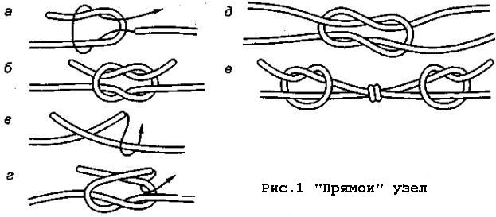

«Ткацкий» узел
Берутся две веревки одинакового диаметра, накладываются друг на друга, затем вяжется контрольный узел сначала с одной стороны (рис.2, а), потом с другой (рис. 2,б). Далее узлы стягиваются и на концах завязываются контрольные узлы (рис. 2, в).
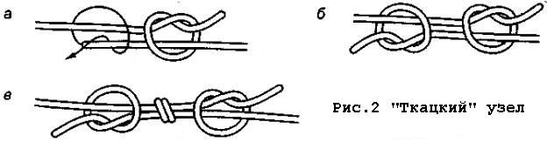
«Встречный» узел»
Берем две веревки одинакового диаметра, на конце одной вяжется простой узел (рис. 3, а), затем второй веревкой навстречу ходовому концу первой веревки полностью повторяем узел, чтобы он получился двойным и ходовые концы выходили в разные стороны (рис. 3, б). После этого узел затягивается, контрольные узлы обычно не вяжутся (рис. 3, в).

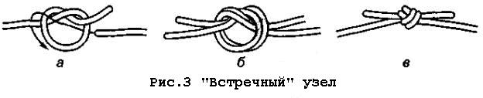
Узел «грейпвайн»
Две веревки одинакового диаметра накладываются друг на друга, завязывается как бы двойной контрольный узел с одной стороны (рис. 4, а), затем то же самое с другой (рис. 4, б). Узлы стягиваются (рис. 4, в). Контрольные узлы не вяжутся. Правильный рисунок узла показан на рисунке 4, г.
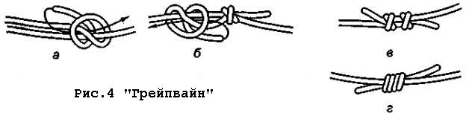
«Брамшкотовый» узел»
Берем две веревки разного диаметра, из более толстой веревки делаем петлю, а ходовым концом тонкой обкручиваем ее так, как показано на рисунке 5, а, б. Затем узел затягивается, расправляется, и на обоих концах вяжутся контрольные узлы (рис. 5, в).
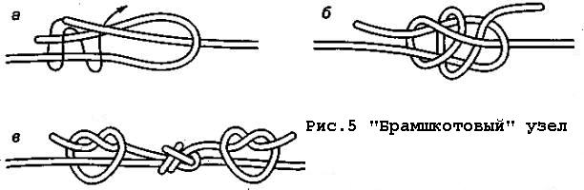
«Академический» узел»
Берем две веревки разного диаметра, более толстой делаем петлю, а ходовым концом тонкой веревки обкручиваем петлю так, как показано на рисунке 6, а, б. Узел затягивается, расправляется, на обоих концах вяжутся контрольные узлы (рис. 6, в).

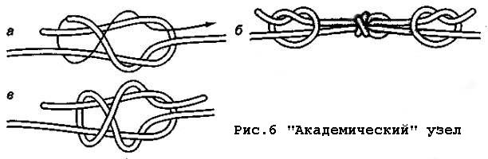
Узел «простой проводник»
Вяжется одной веревкой, которая складывается вдвое и на конце ее завязывается простой узел (рис. 7, а, б), чтобы получилась петля. Ниже завязывается контрольный узел (рис. 7, в).
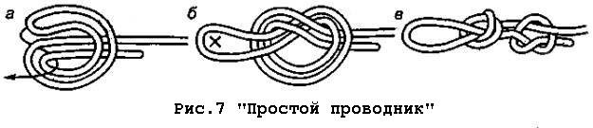
Узел «восьмерка»
Вяжется одной веревкой. Она складывается вдвое и на конце завязывается узел, напоминающий цифру восемь (рис. 8, а, б). Узел расправляется, затягивается. Контрольный узел не вяжется (рис. 8, в).
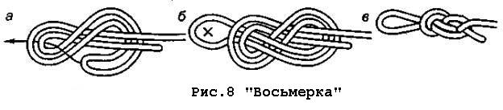
Узел «срединный австрийский проводник»
Узел вяжется на одной веревке. Веревка берется за середину, затем поворотом на 360° из нее складывается восьмерка (рис. 9, а), вершина которой опускается вниз и протаскивается, как показано стрелкой на рисунке 9, б, чтобы вышла петля. Для того чтобы получился правильный узел (рис. 9, в), нужно растянуть концы веревки в разные стороны. Контрольный узел не вяжется.
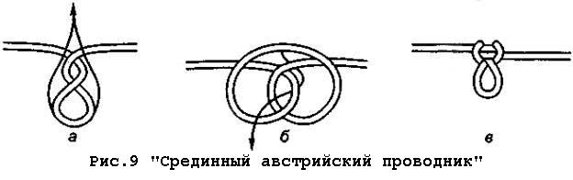
Узел «двойной проводник», или «заячьи уши»
Вяжется на одной веревке. Веревка складывается вдвое, на ней вяжется «пустышка» (рис. 10, а), затягивается (рис. 10, в) и завязывается так, чтобы она развязалась, если дернуть ее за петлю. В том случае, когда «пустышка» будет завязана наоборот, узел «двойной проводник» не получится. Затем нижняя петля проносится, как показано стрелкой на рисунке 10, б, чтобы через нее прошли Две верхние петли, и стягивается за верхние петли к узлу (рис. 10, в).
Правильно завязанный узел показан на рисунке 10, г. Необходимо следить, чтобы при завязывании узла не было перехлеста веревок. «Двойной проводник» не имеет контрольных узлов.
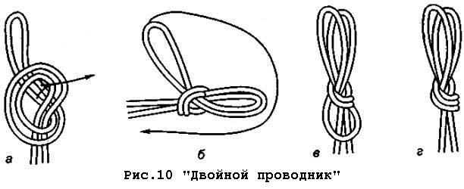
Узел «удавка»
Узел вяжется одной веревкой вокруг опоры. Опора относится сначала ходовым концом, который служит для прикрепления веревки, а затем ее рабочим концом, которым непосредственно пользуется турист (рис. 11, а). Далее ходовым концом веревки де лается несколько оборотов вокруг рабочего конца (не менее трех и завязывается контрольный узел (рис. 11, б). Затем узел затягивается.
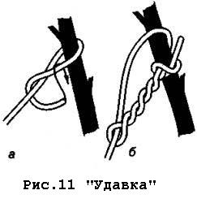
Узел «стремя»
Узел вяжется одним концом веревки вокруг опоры. Ходово: конец веревки обносится вокруг опоры, затем вяжется так, как показано на рисунке 12, а. После этого узел затягивается и закрепляется контрольным узлом (рис.12, б). Если узел «стремя» используется при прикреплении к опоре, он затягивается как можно сильнее, а контрольный узел вяжется как можно ближе к опоре.
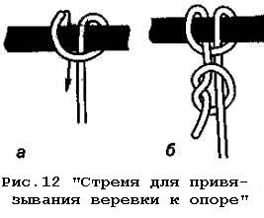
Узел «стремя» может применяться как точка опоры для ноги при подъеме из трещин. Он удобнее «проводника» и «восьмерки», потому что легче развязывается и его можно завязать даже одной рукой (рис. 13, а, б).
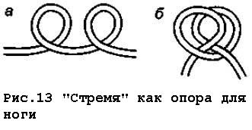
Узел «булинь»
Вяжется одним концом веревки вокруг опоры. Отступив от краяверевки нужное расстояние, делают петлю поворотом веревки на 180° по часовой стрелке, затем опора обносится ходовым концом (на рисунке показано крестиком) и конец продевается в образовавшуюся петлю (рис. 14, а). Следующее действие: ходовым концом обносится рабочая веревка и продевается в петлю с обратной стороны (рис. 14, б). Узел затягивается и завязывается контрольный узел (рис. 14, в).
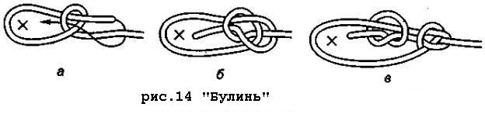
«Булинь» может быть завязан и другим способом, с помощью «пустышки». Для этого вместо петли завязывается «пустышка» так, чтобы она развязывалась при рывке за рабочий конец, а не за ходовой. Опора обносится ходовым концом (рис. 15, а). Затем он проносится в петлю «пустышки», и при натягивании рабочего конца петля «пустышки» вместе с ходовым концом проходит через узел (рис. 15, б). На получившемся узле «булинь» остается только завязать контрольный узел (рис. 15, в).
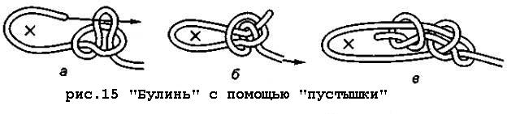
«Схватывающий» узел»
Узел завязывается репшнуром (6 мм) на основной веревке (диаметром 10—12 мм). Репшнур складывается пополам, им обносится веревка (рис. 16, а, б). Затем операция повторяется (рис. 16, в, г). После этого узел затягивается, распрямляется и завязывается контрольный узел (рис. 16, д). Контрольный узел не нужен, если репшнур предварительно завязан в петлю узлом «встречный» или «грейпвайн».
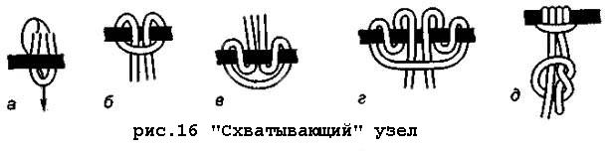
Иногда «схватывающий» узел завязывается одним концом репшнура. Веревка обкручивается одним концом репшнура два раза в одну сторону, затем в другую (рис. 17, а, б, в). Затем узел затягивается, распрямляется и обязательно закрепляется контрольным узлом (рис. 17, г).
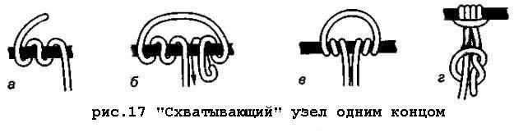
Дополнительные узлы
Узел «пустышка»
Этот узел можно использовать при завязывании узлов «булинь» и «двойной проводник», а также как самостоятельный узел (например, при затягивании верха рюкзака). Он быстро и легко развязывается, если потянуть за концы в разные стороны.
Способ вязки. Веревка берется за середину и завязывается простой узел (рис. 18, а), но вместо того, чтобы затянуть концы, делается затягивающаяся петля (рис. 18,б).
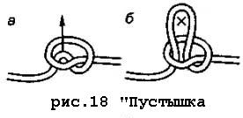
«Маркировочный» узел»
Этот узел служит для связывания веревки после того, как она будет сбухтована (рис. 19).
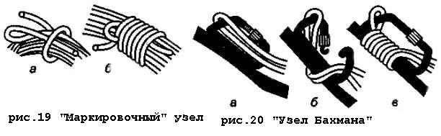
«Узел Бахмана»
Узел является разновидностью «схватывающего» и может применяться в тех же целях. За карабин узел можно вести вниз и вверх, а при резком рывке узел затягивается. Он легко развязывается после снятия нагрузки.
Репшнур вщелкивается в карабин (рис. 20, а), при открытом карабине делается 3—4 оборота (рис. 20, б), затем муфта карабина закручивается, узел распрямляется и затягивается (рис. 20, в).
«Карабинная удавка»
Узел применяется для привязывания веревки к опоре. Применяется, когда веревку необходимо сдернуть после спуска, например.
На конце веревки завязывается «восьмерка», в нее вщелкивается карабин (рис. 21, а), затем
веревка обносится вокруг опоры и карабин вщелкивается в рабочий (нагрузочный) конец веревки. Муфта карабина закручивается, и узел затягивается (рис. 21, б).
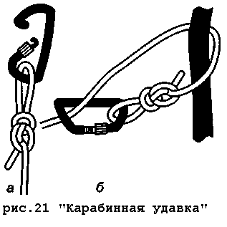
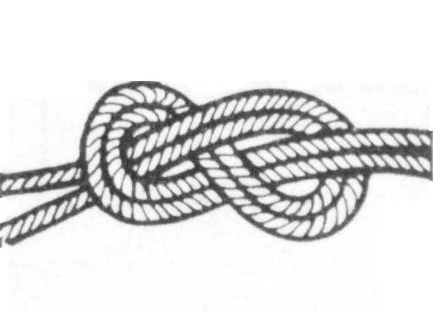 | Узел встречная восьмерка  Применяется для завязывания веревок одинакового диаметра. Первый этап завязки состоит в завязывании на одном конце "пустой" восьмерки, затем эта восьмерка прослеживается рабочим концом. Из-за большого трения узел очень надежен и не требует контрольных узлов, может применяться на плоских лентах.
Узел австрийский (несимметричный, косой) схватывающий
Применяется на оледенелых и мокрых веревках, там, где обычный схватывающий недостаточно надежен и работает (затягивается) только при нагрузке в одну сторону - туда, где больше витков. От обычного схватывающего узла, завязанного одним концом, отличается только тем, что с одной стороны делается больше витков.
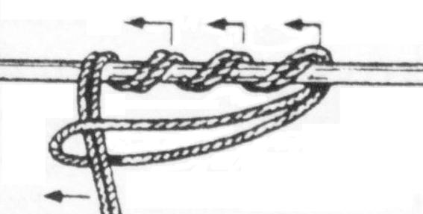

ТОПОГРАФИЯ
Населенные пункты
Города
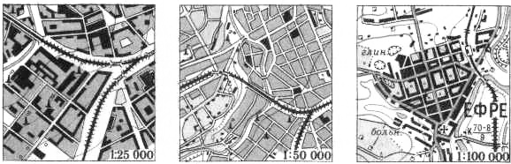
Поселки сельского типа
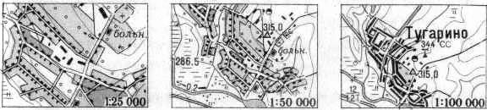
 | Кварталы с преобладанием огнестойких строений |  |  | Выдающиеся  огнестойкие  строения
 | Кварталы с преобладанием неогнестойких строений |  |  | Жилые и нежилые строения
 |  | Отдельно расположенные дворы
Отдельные местные предметы
 | Заводские и фабричные трубы |  | Бензоколонки и заправочные  станции
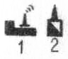 | Заводы, фабрики и мельницы с трубами: 1) выражающиеся в масштабе карты; 2) не выражающиеся в масштабе карты. |  | Шахты и штольни  действующие
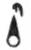 | Нефтяные и газовые вышки |  | Шахты и штольни  недействующие
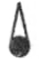 | Капитальные сооружения башенного типа | 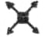 | Электростанции
 | Вышки легкого типа | 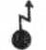 | Будки трансформаторные
 | Пункты государственной геодезической сети | 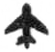 | Аэродромы и  гидроаэродромы
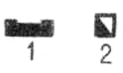 | Заводы, фабрики и мельницы без труб: 1) выражающиеся в масштабе карты; 2) не выражающиеся в масштабе карты. |  | Водяные мельницы  и лесопильни
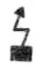 | Радиостанции и телевизионные центры | 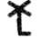 | Ветряные мельницы
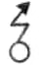 | Радиомачты и телевизионные мачты |  | Ветряные двигатели
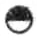 | Склады горючего и газгольдеры | 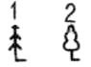 | Отдельно стоящие деревья,  имеющие значение ориентиров:  1) хвойные; 2) лиственные
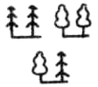 | Отдельные рощи имеющие значение ориентиров | 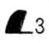 | Отдельно лежащие камни  (3-высота в метрах)
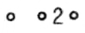 | Узкие полосы леса и защитные лесонасаждения |  | Скопления камней
 | Узкие полосы кустарников и живые изгороди | 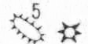 | Курганы  (5-высота в метрах)
 | Отдельные кусты | 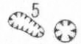 | Ямы (5-глубина в метрах)
 | Дома лесников |  | Линии связи
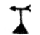 | Метеорологические станции |  | Линии электропередачи  на деревянных опорах

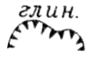 |  |  | Места добычи полезных ископаемых открытым способом |  | 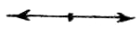 |  | Линии электропередачи на  металлических или железо  бетонных опорах
 |  |  | Торфоразработки |  |  | 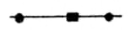 |  | Нефтепроводы наземные и  станции перекачки
 |  |  |  | Церкви |  | 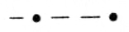 |  |  | Нефтепроводы подземные
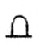 | Памятники, монументы, братские могилы |  |  |  |  | 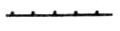 |  |  | Каменные, кирпичные стены
 |  | Скалы-останцы |  |  |  | 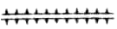 |  |  | Дамбы и искуственные валы
Дороги
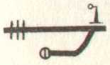 | Трехпутные железные дороги, семафоры и светофоры, поворотные круги |  | 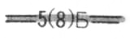 | Шоссе: 5-ширина покры  той части, 8-ширина всей  дороги от канавы до канавы в метрах, Б-материал покрытия
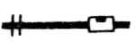 | Двухпутные железные дороги и станции |  | 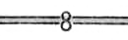 | Улучшенные грунтовые  дороги (8-ширина проез  жей части в метрах)
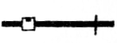 | Однопутные железные дороги, разъезды, платформы и остановочные пункты |  |  | Грунтовые дороги
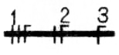 | Электрифицированные железные дороги: 1) трехпутные; 2) двухпутные; 3) однопутные. |  |  | Полевые и лесные дороги
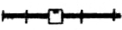 | Узкоколейные железные дороги и станции на них |  | 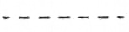 | Пешеходные тропы
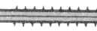 | Автострады, насыпи |  | 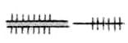 | Фашинные участки дорог,  гати и гребли
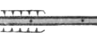 | Усовершенствованные шоссе, выемки | 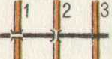 |  | Переезды: 1) под железной дорогой; 2) над железной дорогой; 3) на одном уровне

Гидрография
 |  | Реки и каналы судоходные |  |  |  | 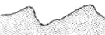 |  | Береговая линия постоянная и определенная
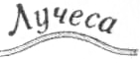 |  | Реки и каналы несудоходные |  |  |  | 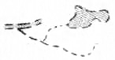 |  | Береговая линия непостоянная и неопределенная
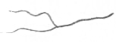 |  | Небольшие реки и ручьи |  |  |  | 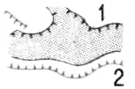 |  | Берега обрывистые: 1) без пляжа; 2) с пляжем, не обрывающимся в масштабе карты
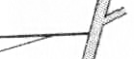 |  | Каналы и канавы |  |  |  | 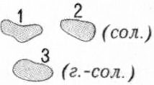 |  | Озера: 1) пресные; 2) соленые; 3) горько-соленые
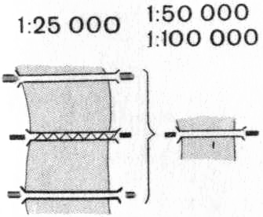 |  |  |  |  |  | Мосты деревянные  Мосты металлические  Мосты каменные и железобетонные
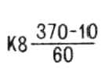 | Характеристика мостов: К-материал постройки (К-каменный, М-металлический, ЖБ-железобетонный, Д-деревянный); 8-высота над уровнем воды (на судоходных реках); 370-длина моста, 10-ширина проезжей части в метрах; 60-грузоподъемность в тоннах
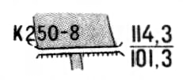 |  |  |  |  | Плотины: К-материал сооружения, 250-длина, 8-ширина плотины по верху в метрах; в числителе-отметка верхнего уровня воды, в знаменателе-нижнего
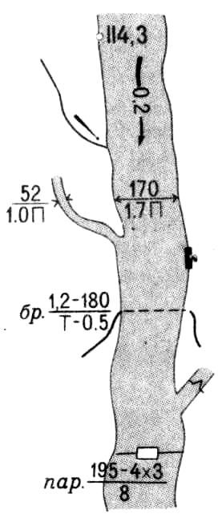 |  |  |  | Отметки урезов воды  Стрелки, показывающие направление течения рек (0,2-скорость течения в м/сек.)  Характеристика рек и каналов: 170-ширина, 1,7-глубина в метрах, П-характер грунта дна  Пристани  Броды: 1,2-глубина, 180-длина в метрах, Т-характер грунта, 0,5-скорость течения в м/сек.  Шлюзы  Паромы: 195-ширина реки, 4x3-размеры парома в метрах, 8-грузоподъемность в метрах.
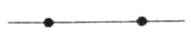 |  |  | Водопроводы наземные |  |  |  |  |  | Колодцы
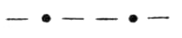 |  |  | Водопроводы подземные |  |  |  |  |  | Источники (ключи, родники)
 |  |  | Главные колодцы |  |  |  |  |  | Водохранилища, не выражающиеся в масштабе карты
Рельеф
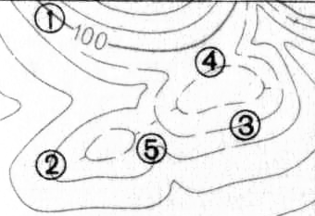 |  |  |  | Горизонтали: 1) основные утолщенные, 2) основные; 3) дополнительные; 4) вспомогательные; 5) указатели направления скатов
 | Отметки высот |  |  | 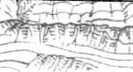 | Скалы и скалистые обрывы
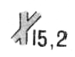 |  | Отметки высот у ориентиров | 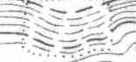 |  |  | Оползни
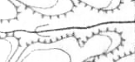 |  | Обрывы, овраги и промоины | 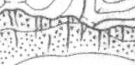 |  |  | Осыпи
Растительный покров и грунты
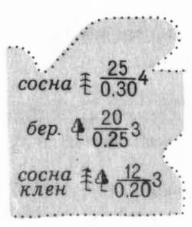 | Леса:  хвойные (ель, пихта, сосна, кедр, лиственница и др.)  лиственные (дуб, бук, клен, береза, осина и др.)  смешанные | 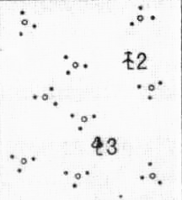 | Сплошные кустарники:  Хвойные  Лиственные
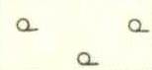 | Редкие леса | 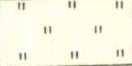 | Луговая растительность
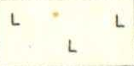 | Вырубленные леса | 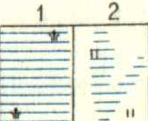 | Болота:  1) непроходимые и труднопроходимые  2)проходимые
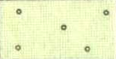 | Поросоль леса и молодые посадки | 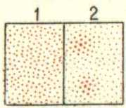 | Пески:  1) ровные  2) бугристые
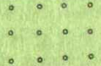 | Фруктовые сады
Условные сокращения применяемые
на топографических картах
А | асфальт (материал покрытия дорог) | оз. | озеро
арт. к. | артезианский колодец | П | песчаный (грунт дна реки)
Б | булыжник (материал покрытия дорог) | пер. | перевал (горный), перевоз
бер. | береза (порода леса) | пес. | песок (продукт добычи)
бл.-п. | блокпост (железнодорожный) | пещ. | пещера
бр. | брод | пл. | платформа (железнодорожная)
бр.мог. | братская могила | пр. | пруд, пролив
б.тр. | будка трансформаторная | пут.п. | путевой пост
В | вязкий (грунт дна реки) | раз. | разъезд
вод. | водонапорная башня | разв. | развалины
Г | гравий (матер. покрытия дорог) | род. | родник
газпр. | газопровод | РС | Районный Совет
глин. | глина (продукт добычи) | РТС | ремонтно-техническая станция
г.прох. | горный проход | сар. | сарай
гсп. | госпиталь | свх. | совхоз
(г.-сол.) | горько-соленая (вода) | сил. | силосная башня
ГЭС | гидроэлектростанция | скл. | склад
Д | деревянный (матер. моста, плотины) | (сол.)  сол. | соленая вода  соляные разработки
ЖБ | железобетонный (материал моста, плотины) | СС | Сельский Совет
запов. | завповедник | ст. | станция
зим. | зимовка, зимовье | (сух.) | сухой колодец
ист. | источник | Т | твердый (грунт дна реки)
К | каменный (матер. моста, плотины) | тун. | туннель
К. | колодец | ур. | урочище
кам. | каменоломня, камень | Ц | цементобетон (матер. покрытия дорог)
кл. | ключ (родник) | шах. | шахта
лесн. | дом лесника | Шл | шлак (матер. покрытия дорог)
листв. | лиственница (порода леса) | шл. | шлюз
маш. | машиностроительный завод | шк. | школа
МТФ | молочнотоварная ферма | Щ | щебень (матер. покрытия дорог)
о., о-ва | остров, острова | элев. | элеватор

Сигналы бедствия

Рассмотрим способы подачи сигналов бедствия, осуществление которых возможно без наличия специальных технических средств.

Сигнальные костры - самый простой и доступный способ подачи сигналов, который используется с незапамятных времен по настоящее время. Прежде всего надо выбрать удобное для костров место, хорошо различимое как с земли, так и с воздуха. Для этих целей подойдут поляны, широкие просеки. Лучше, если выбранное для костров место находится на возвышенности. Не следует забывать и о том, что это место должно быть недалеко от лагеря пострадавших.

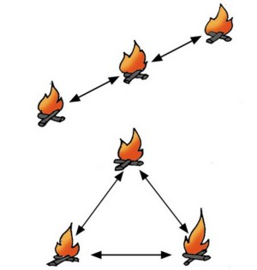

Чтобы привлечь внимание спасателей, разводят не один, а несколько костров. Принято разводить три костра, расположенные на одной линии или в вершинах равностороннего треугольника. Такие фигуры являются международными сигналами бедствия. Пять костров, образующих букву «Т», указывают место, пригодное для посадки самолета, вертолета. Расстояние между кострами должно быть 30-50 м.

Способы оборудования сигнальных костров

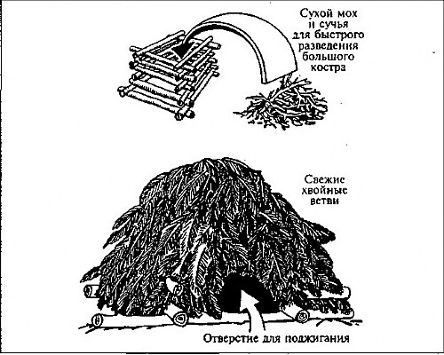

Подготовкой костров надо заняться сразу же, как только выполнены первые необходимые в экстремальной ситуации действия. У каждого костра должен быть запас надежной растопки и дров, укрытых на случай плохой погоды. На сильно увлажненной почве сигнальные костры расположить на настилах из бревен. Для быстрого, гарантированного разжигания сигнальных костров около них расставить дежурных, поддерживающих так называемые небольшие запальные костры. Готовый к разжиганию костер, достаточный запас дров - гарантия подачи надежного сигнала спасателям, вышедшим или вылетевшим на помощь пострадавшим.

Дымовые сигналы наиболее эффективны в ясные и безветренные дни. Для увеличения количества дыма в костер нужно подбрасывать сырые ветки, траву (заготовленные заранее). Однако зимой и в ненастную погоду летом такой дым малозаметен. В это время года хорошо просматривается черный дым. Для этого можно использовать резину, пластик или автомобильное масло.

Ночью нужен яркий костер из сухих дров. Такой костер летчик способен увидеть на расстоянии до 20 км. С земли они видны на расстоянии до 10 км.

Если по какой-либо причине удалось развести только один костер, его рекомендуется периодически прикрывать куском ткани, густыми ветками елового лапника. Такой пульсирующий костер лучше привлекает внимание спасателей, чем постоянно горящий.

Спасателями разработана и используется международная кодовая таблица.

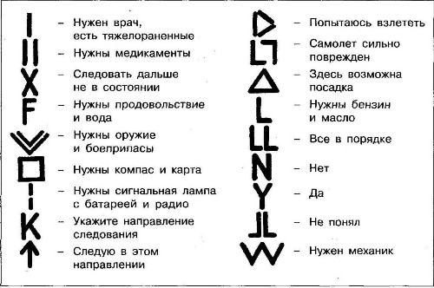

Сигналы выкладываются на хорошо просматриваемых с воздуха местах - на полянах, незалесенных склонах холмов. Рекомендуемые размеры сигналов - не менее 10 м в длину, 3 м в ширину и 3 м между знаками. Для изготовления знаков можно использовать любые материалы, имеющиеся в распоряжении. Главное требование - они должны хорошо выделяться на земной поверхности. Для выкладывания знаков пригодны предметы одежды, палатки, спальные мешки, спасательные жилеты и т.д.

При отсутствии снаряжения сигнальный знак можно выкопать, снимая дерн и укладывая его перевернутый рядом с траншеей, увеличивая ширину знака. На снегу хорошо виден знак, выложенный еловым лапником.
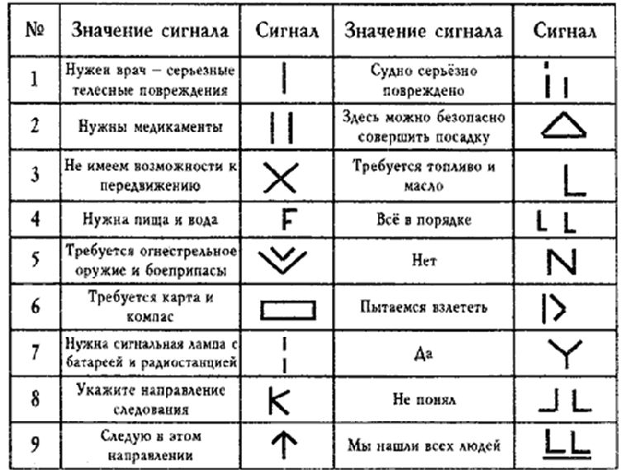
Информационные сигналы используют в том случае, когда необходимо покинуть зону бедствия или лагерь. При этом надо всегда оставлять хорошо заметный знак - стрелу, указывающую направление, в котором ушла группа. Необходимо также помечать маршрут движения какими-либо знаками.

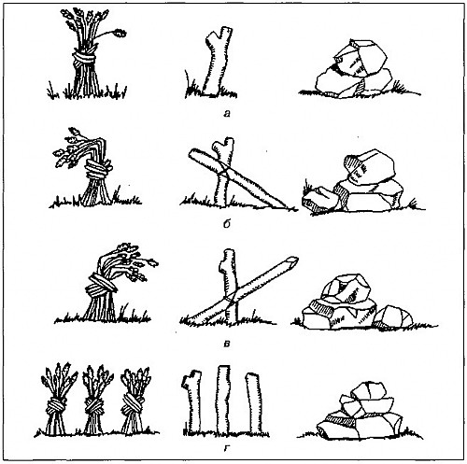

Варианты подачи информационных сигналов:
а - «Место, где прошли»;
б - «Повернуть налево»;
в - «Повернуть направо»;
г - «Осторожно, опасно!»

Средства зрительной связи
Флажный семафор является наиболее простым средством общения кораблей между собой и с береговыми постами днем в хорошую видимость на расстоянии до 2 миль. Текст сообщений передается по буквам семафорной азбуки с помощью флажков. Каждому определенному положению или движению рук сигнальщика соответствует одна из букв алфавита или служебный знак (см. цветную вкладку). Для передачи текста флажками выбирается место, чтобы передающий и принимающий хорошо видели друг друга и ничто не мешало ясно различать положение рук.
Устанавливая связь, передающий становится лицом к принимающему и делает знак вызова, чередуя его с названием нужного объекта.
Получив ответный знак, передающий делает предварительный знак и начинает передавать слова текста. Семафор (сообщение, переданное с помощью флажного семафора) начинается с адреса (кому адресовано) и заканчивается подписью (от кого идет). Перед подписью должен быть четырехзначный номер семафора, первые две цифры которого обозначают часы, а две последние — минуты время подписания семафора. При передаче текста руки сигнальщика должны четко фиксироваться в положении, соответствующем передаваемой букве. Допустив ошибку в слове, передающий делает знак ошибки и повторяет неверно переданное слово. Очередные буквы слова сигнальщик передает последовательно, не опуская рук, а между словами делает небольшую паузу с опущенными руками. Сигнальщик, принимающий семафор, после каждого слова обязан сделать знак ответа, показывая тем самым, что слово принято. В случае, если слово не разобрано, принимающий делает знак повторения, по которому передающий повторяет неразобранное слово.
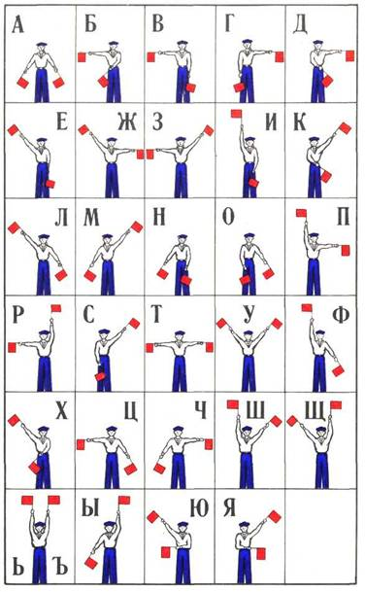
Русская семафорная азбука

Изготовление носилок для переноски пострадавшего из веревки
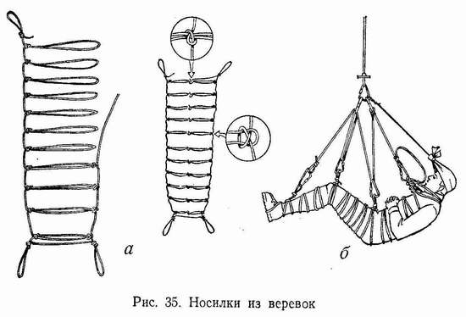

Рекомендация по подготовке команд
к разведению огня без спичек, методом трения

Для этой цели изготавливают лук, сверло и опору: лук - из метрового ствола молодой березы или орешника толщиной 2-3 см и куска веревки в качестве тетивы; сверло - из 25-30-сантиметровой сосновой палочки толщиной в карандаш, заостренной с одного конца; опору - из сухого полена дерева твердой породы (береза, дуб и т. п.).

Опору очищают от коры и высверливают ножом лунку глубиной 1-1,5 см. Сверло, обернув один раз тетивой, вставляют острым концом в лунку, вокруг которой укладывают трут. Затем, прижимая сверло ладонью левой руки, правой быстро двигают лук взад и вперед перпендикулярно к сверлу.

Чтобы не повредить ладонь, между нею и сверлом кладут прокладку из куска ткани, коры дерева или надевают перчатку. Как только трут затлеет, его надо раздуть и положить в растопку, заготовленную заранее.

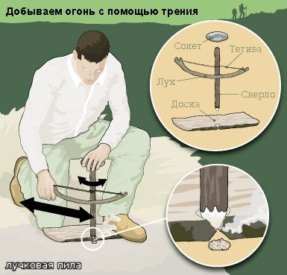
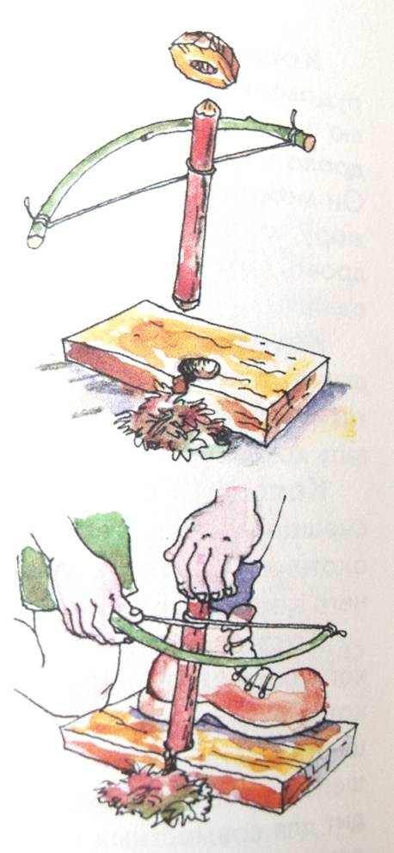

ПРИМЕЧАНИЕ:
В качестве первоисточника искры ГСК рекомендует вместе с трутом (солома, сушняк, щепки и пр. материалы естественного происхождения) иметь заранее заготовленные спички (обычные или охотничьи). Количество счищенной серы со спичек, для использования при разжоге трением будет оговорено на установочном брифинге.

КОМАНДАМ рекомендуется подготовить и иметь свои средства по разжоге огня трением согласно описанию.

Желаем Вам удачи в подготовке к туристическому слету!

